Приложение к письму
От ___________№___

ИССЛЕДОВАНИЕ РОСКАЧЕСТВА, КОНСЕРВИРОВАННЫЕ АНАНАСЫ

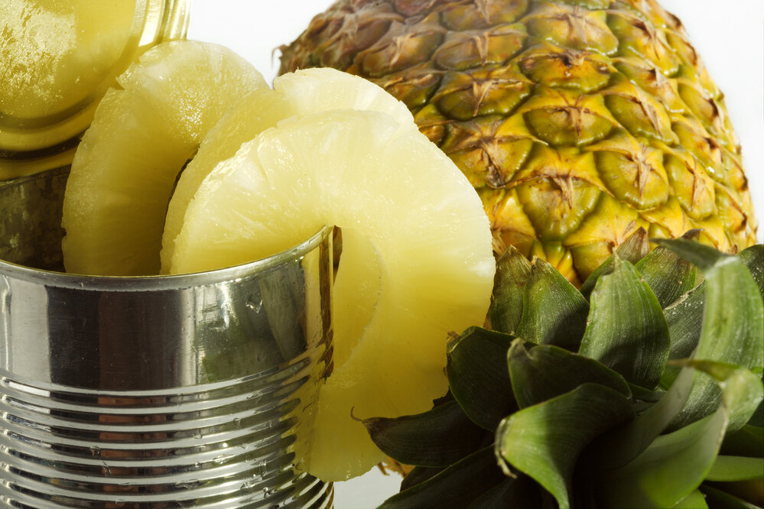

Роскачество исследовало консервированные ананасы в виде колец 21 торговой марки по 433 параметрам качества и безопасности. Двенадцать товаров изготовлены в Таиланде, пять во Вьетнаме, три в Индонезии и один на Филиппинах.

Исследование показало, что в целом консервированные ананасы – продукт безопасный и качественный. Опережающему стандарту Роскачества соответствуют 10 товаров, продаваемых под торговыми марками «365 дней», «Маркет Перекресток», «Принцесса Вкуса», Aro, Global Village, Green Ray, Integrita, Lofe, Metro Chef, Vitaland. Однако они не могут претендовать на получение российского Знака качества, поскольку произведены не в России.

В консервированных ананасах нет тяжелых металлов, радионуклидов, неспорообразующих микроорганизмов, плесневых грибов, дрожжей.

Количество нитратов не превышает допустимых значений.

Исследование на предмет содержания 397 пестицидов показало, что в ананасах нет даже их следов.

Консервированные ананасы содержат клетчатку и витамин С.

По консистенции все фрукты тоже «молодцы»: плотные, упругие, мясистые. Цвет у всех ананасов естественный, нет пятен на поверхности. На вкус и запах ананасы без посторонних примесей.

Ни в одних ананасах нет консервантов бензойной и сорбиновой кислоты.

У товаров «Барко», «Ваш выбор», «Едим дома», «Маркет Перекресток», Dole, Ferragosto, Globus, Lorado, Lutik, Mikado, Vegda есть нарушения в маркировке: где-то неверно заявлена масса нетто, где-то не соответствует фактическому указанное количество белков, жиров и углеводов.

В ананасах «Барко», «Ваш выбор», «Просто», Ferragosto, Lutik, Mikado обнаружены примеси растительного происхождения (мелкие обломки листьев, веток и др.).

https://rskrf.ru/ratings/produkty-pitaniya/konservy/konservirovannye-ananasy/

